บทที่ 3

เอฟพีจีเอ

ในด้านของอุตสาหกรรมอิเล็กทรอนิกส์มีความก้าวหน้ามากขึ้นจากเดิม เป็นผลให้เกิดการพัฒนาความสามารถของอุปกรณ์ต่างๆมากกมาย ซึ่งสามารถลดค่าใช้จ่ายต่างๆ ลดการสิ้นเปลืองพลังงาน และลดขนาดของอุปกรณ์ลง แต่ในขณะเดียวกันก็ได้ทำการเพิ่มประสิทธิภาพและระดับความน่าเชื่อถือของอุปกรณ์ให้สูงขึ้นด้วย
นักออกแบบอุปกรณ์ทางด้านดิจิตอลได้พิจารณาถึงการผลิตโดยทำการเพิ่มความหนาแน่นและจำนวนของฟังก์ชันโลจิก (Logic Function) ให้เหมาะสม ซึ่งผลิตเป็นปริมาณมาก และทำการผลิตวงจรรวม (ASIC: Application Specific Integrated Circuit) ขึ้น โดยแบ่งวงจรรวมตามการสร้างออกได้เป็น 2 ชนิด คือ
- Field Programmable
- Mark Programmable

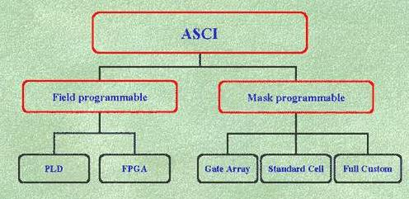
รูปที่ 3-1: ผังการแบ่งกลุ่มของวงจรรวม ASIC

3.1 Field Programmable
ผู้ใช้สามารถออกแบบและสร้างวงจรที่ต้องการใช้ได้เอง โดยไม่ต้องไปโรงงานเพื่อผลิต และในปัจจุบันนี้มีเครื่องมือที่ใช้ช่วยในการออกแบบและสร้างวงจรรวมที่มีความสามารถสูง ตั้งแต่ขั้นตอนการออกแบบ การจำลองการทำงาน จนถึงการจัดสร้างวงจรลงในอุปกรณ์ ซึ่งอุปกรณ์ Field programmable สามารถหาซื้อได้ง่าย เป็นผลให้การสร้างวงจรอิเล็กทรอนิกส์จนถึงระบบไมโครโพรเซสเซอร์ หันมาใช้อุปกรณ์จำพวกนี้เป็นอุปกรณ์ประกอบในวงจรแทนอุปกรณ์ย่อยๆแยกชิ้น (Discrete component) กันมากขึ้น
3.1.1 พีแอลดี (PLD: Programmable Logic Device)
ภายในอุปกรณ์พีแอลดีถูกเตรียมเป็นวงจรพื้นฐานทางด้านโลจิกต่อกันอยู่เป็นกลุ่มมีทั้งวงจรคอมบิเนชัน (Combination) และซีเควนต์เชียล (Sequential) อุปกรณ์พีแอลดีทุกชนิดล้วนมีหลักการพื้นฐานของวงจรภายในที่เหมือนกัน โดยมีวงจรหลักเป็นวงจรคอมบิเนชันที่ให้ผลเป็นผลคูณร่วมบวก (Sum of product) ซึ่งประกอบไปด้วยชุดของแอนด์เกตที่ต่อร่วมกับออเกต
การโปรแกรม คือ การเลือกว่าจะให้มีการต่ออินพุตภายในของแอนด์เกตกับสัญญาณอินพุตใดบ้าง อินพุตต่างๆของอุปกรณ์ทุกตัว จะถูกต่อผ่านฟิวส์เข้ากับแหล่งสัญญาณ ซึ่งถ้าไม่ต้องการใช้สัญญาณใด จะตัดฟิวส์ทำให้สามารถโปรแกรมได้ครั้งเดียว
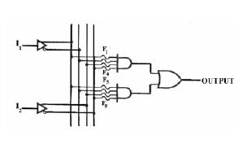
รูปที่ 3-2: วงจรพื้นฐานของอุปกรณ์พีแอลดีซึ่งอยู่ในรูปผลคูณร่วมบวก

3.1.2 แอลซีเอ (LCA: Logic Cell Array)
อุปกรณ์ชนิดนี้ถูกสร้างเป็นอาร์เรย์ที่ประกอบด้วยเกตจำนวน 1,200 – 1,800 เกต มีลักษณะของสถาปัตยกรรมที่ใกล้เคียงกับเกตอาร์เรย์ (Gate Array) โดยใช้โปรเซสแบบซีมอส 1.6 ไมครอนขึ้นโลหะคู่ (CMOS 1.6 microns double-layer metal) สามารถโปรแกรมและลบได้โดยใช้กระแสไฟฟ้า (Static RAM based) ภายในจัดเรียงเป็นเมทริกซ์ (Matrix) ของโลจิกเซลล์ (Logic Cell) ล้อมรอบด้วยอินพุต เอาต์พุตเซลล์ แต่ปัจจุบันได้พัฒนามาเป็น เอฟพีจีเอ (FPGA: Filed Programmable Gate Array) ซึ่งมีประสิทธิภาพความจุของเกตสูงมากขึ้น โดยสร้างออกมาเป็นอนุกรม (Series) ต่างๆ เช่น ตระกูล XC3000 และตระกูล XC4000 เป็นต้น

3.1.3 เอฟพีจีเอ (FPGA: Field Programmable Gate Array)
เป็นอุปกรณ์ที่พัฒนาต่อจากอุปกรณ์แอลซีเอของบริษัทไซริงซ์ (XILINX Inc.) ซึ่งสามารถจะกำหนดฟังก์ชันการทำงานได้ตามความต้องการของผู้ใช้โดยผ่านการกำหนดฟังก์ชันการทำงานของวงจร และเนื่องจากเอฟพีจีเอมีประสิทธิภาพการทำงานและปริมาณความหนาแน่นของเกตสูง ดังนั้นการออกแบบวงจรโดยใช้เอฟพีจีเอจึงสามารถออกแบบและทดสอบเสร็จภายในเวลาเพียง 2-3 วันเท่านั้น และการเปลี่ยนแปลงแก้ไข ก็ใช้เวลาไม่นาน ซึ่งประหยัดค่าใช้จ่ายเป็นอย่างมาก เพราะได้ลดความเสี่ยงในการที่จะต้องแก้ไขตัววงจร การเลื่อนเวลาการออกผลิตภัณฑ์ และลดค่าเอ็นอาร์อี (NRE: Non-Recurring Engineering cost) ลงไปด้วย

3.2 Mark Programmable
สำหรับการใช้งานวงจรรวม ASIC ในเชิงพาณิชย์นั้น จำเป็นต้องใช้วงจรรวม ASIC แบบ Mark programmable เนื่องจากว่า หากมีปริมาณการผลิตที่สูงเป็นหมื่นตัวนั้น จะมีราคาต้นทุนต่ำกว่าแบบ Field Programmable ดังนั้น การใช้งานวงจรรวมแบบ Mark Programmable จึงมีบทบาทสำคัญในการผลิตสินค้าอิเล็กทรอนิกส์ในเชิงพาณิชย์อย่างมากในปัจจุบัน

3.3 เทคโนโลยีของเอฟพีจีเอ
เป็นชิปที่สามารถทำการโปรแกรมได้ โดยการกำหนดุดเชื่อมต่อเพื่อสร้างจุดเชื่อมต่อภายในเพื่อประกอบเป็นวงจรได้ตามต้องการ ซึ่งสามารถแบ่งลักษณะของจุดเชื่อมต่อได้ดังนี้
- Physical Changing
- Fused คือ สามารถโปรแกรมได้เพียงครั้งเดียว หลังจากโปรแกรมแล้ว จุดเชื่อมต่อจะขาดจากกัน
- Anti-fused คือ สามารถโปรแกรมได้เพียงครั้งเดียว หลังจากโปรแกรมแล้ว จุดเชื่อมต่อจะต่อถึงกัน
- Memory-Based เป็นการใช้หน่วยความจำเป็นตัวเก็บข้อมูล เพื่อควบคุมจุดเชื่อมต่อต่างๆ
- ROM based คือ สามารถโปรแกรมได้หลายครั้ง ซึ่งข้อมูลจะคงอยู่ได้โดยไม่ต้องใช้ไฟเลี้ยง มีความจุต่ำ ส่วนใหญ่ไม่เกิน 20,000 เกต
- RAM based คือ สามารถโปรแกรมได้ตลอดไม่จำกัด แต่จำเป็นที่จะต้องใช้ไฟเลี้ยง มีความจุสูง ประมาณ 10,000 – 1,000,000 เกต
เหตุผลที่สามารถทำการออกแบบเอฟพีจีเอได้ง่ายและรวดเร็ว เพราะ
- ไม่ต้องรู้โครงสร้างของชิป เพียงแค่ทำการออกแบบโลจิกที่ต้องการเท่านั้น
- ใช้ภาษาเอชดีแอล (HDL) ในการออกแบบ หรือใช้ซอฟต์แวร์ มากำหนดลักษณะการทำงาน โดยภาษาที่เป็นที่นิยมใช้กันมากที่สุด คือ ภาษาวีเอชดีแอล ซึ่งสามารถทำให้ใช้ได้กับชิปทุกค่าย
- สามารถโปรแกรมให้ชิปทำงานได้โดยตรง โดยไม่จำเป็นต้องถอดตัวชิปออกมาข้างนอก หรือจะใช้เป็นบอร์ดโปรแกรมมาทำงานก็ได้ และสามารถทำการโปรแกรมได้หลายครั้ง ทำให้สามารถพัฒนาและปรับปรุงความมีประสิทธิภาพได้ง่าย
- IC FPGA ที่นิยมใช้และพอหาได้ ในบ้านเรา มีอยู่ 2 ค่ายใหญ่ด้วยกัน คือ ALTERA กับ XILINX

เนื่องจากโครงงานชิ้นนี้ ได้ใช้เอฟพีจีเอตระกูล XC4000 มาเป็นอุปกรณ์ในส่วนของฮาร์ดแวร์ (Hardware) ดังนั้น จึงจะขอกล่าวถึงเอฟพีจีเอตระกูล XC4000 ให้ทราบ

  - สถาปัตยกรรมภายในของเอฟพีจีเอตระกูล XC4000
เอฟพีจีเอเป็นชิปที่มีสนามวงจรขนาดใหญ่อยู่ภายใน มีความเร็วสูง และมีสถาปัตยกรรมการออกแบบคล้ายซีพีแอลดี (CPLD: Complex Programmable Logic Device) แต่มีส่วนประกอบที่ซับซ้อนและมีประสิทธิภาพมากกว่า โดยสามารถนำเอฟพีจีเอมาใช้และออกแบบวงจรต่างๆได้ตามที่เราต้องการโดยกระทำผ่านโปรแกรมที่ใช้ในการออกแบบ ซึ่งสามารถทำได้ง่าย ดังนั้น เอฟพีจีเอจึงเหมาะสมสำหรับการออกแบบวงจรเป็นอย่างมาก
สถาปัตยกรรมภายในของเอฟพีจีเอ สามารถแบ่งออกเป็น 3 ส่วน คือ
- ซีแอลบี (CLB: Configuration Logic Block)
- ไอโอบี (IOB: Input/Output Block) และ
- การเชื่อมต่อภายใน (Interconnect)
ภายในสถาปัตยกรรมของเอฟพีจีเอ จะมีลักษณะเป็นตารางโลจิกบล็อก (Logic Block) และล้อมรอบไปด้วยบล็อกของไอโอ (I/O Block) และการเชื่อมต่อระหว่างซีแอลบี กระทำโดยผ่านช่องว่างระหว่างแถวและคอลัมน์ (Column)

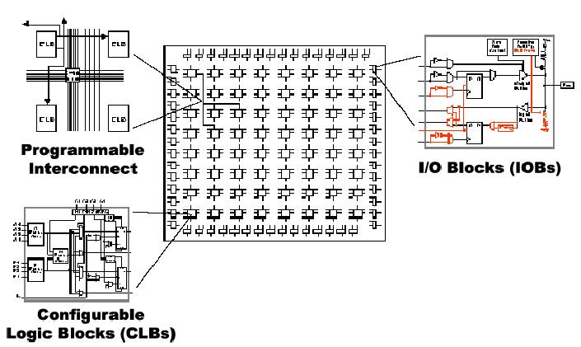
รูปที่ 3-3: วงจรพื้นฐานภายในเอฟพีจีเอ

อุปกรณ์แอลซีเอทำงานได้โดยใช้ Program-driven logic device ซึ่งทำหน้าที่เป็นตัวระบุการทำงานของทั้ง 3 ส่วน ซึ่งค่าต่างๆได้ถูกกำหนดไว้ในโปรแกรมคอนฟิกกูเรชัน (Configuration Program) หรือเก็บไว้ในอีพรอม ซึ่งอยู่ภายในแอลซีเอ โดยแอลซีเอจะเริ่มต้นทำงานเมื่อตัวโปรแกรมถูกโหลดเข้าสู่แอลซีเอแล้ว
ประสิทธิภาพของแอลซีเอถูกกำหนดโดยความเร็วของโลจิก ส่วนประกอบของหน่วยความจำ และการโปรแกรมการเชื่อมต่อต่างๆ
- ซีแอลบี
แต่ละตัวประกอบด้วยหน่วยของคอมบิเนชันโลจิก (Combination Logic) ที่สามารถโปรแกรมได้ โดยสามารถนำมาใช้สร้างวงจรทางด้านฟังก์ชันบูลีน (Boolean Function) ของอินพุตได้ และรีจีสเตอร์ (Register) ที่ทำหน้าที่เก็บข้อมูล ซึ่งรับค่าจากส่วนคอมบิเนชัน (Combination) หรือรับค่าโดยตรงจากเอาต์พุตของซีแอลบี

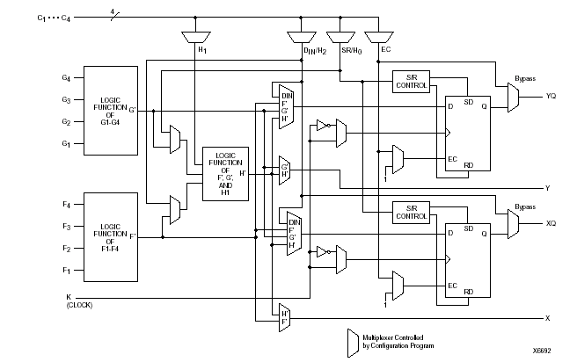รูปที่ 3-4: ผังวงจรภายในของซีแอลบีของเอฟพีจีเอตระกูล XC4000

- ไอโอบี
เป็นส่วนที่ติดต่อกับวงจรภายนอกของแอลซีเอ ซึ่งมาจากส่วนของอุปกรณ์อินพุต และเอาต์พุตที่สามารถโปรแกรมได้ (Programmable I/O device) โดยแต่ละตัวโปรแกรมได้อย่างอิสระ สามารถให้เป็นอินพุตและเอาต์พุตแบบ 3 สถานะ หรือไอโอ (I/O: Input/Output) แบบสองทิศทางก็ได้ โดยอินพุตสามารถโปรแกรมให้รู้จักทั้งระดับสัญญาณทีทีแอล (TTL) และซีมอสเทรดโฮลของไอโอบี ซึ่งแต่ละตัวล้วนมีฟลิปฟลอป (flip-flop) ที่สามารถใช้เป็นบัฟเฟอร์ (Buffer) สำหรับอินพุตและเอาต์พุตได้

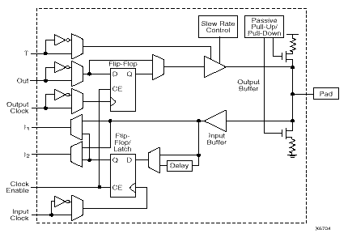
รูปที่ 3-5: ผังวงจรภายในของไอโอบีของเอฟพีจีเอตระกูล XC4000

- การเชื่อมต่อภายใน
การเชื่อมต่อภายในแอลซีเอ ประกอบด้วยเน็ตเวิร์ค (Network) 2 ทิศทาง คือ ทางแถวและทางคอลัมน์ ซึ่งวางอยู่ระหว่าง CLB programmable switch และจะทำการเชื่อมต่ออินพุตและเอาต์พุตของไอโอบี และซีแอลบีที่จุดเชื่อมต่อร่วมระหว่างแถวกับคอลัมน์ ซึ่งสามารถสลับสัญญาณจากเส้นทางไปยังส่วนต่างๆได้

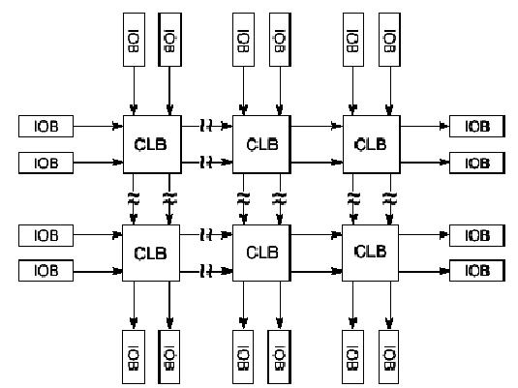
รูปที่ 3-6: ผังการเชื่อมต่อภายในของเอฟพีจีเอตระกูล XC4000

  - คุณสมบัติของเอฟพีจีเอตระกูล XC4000
- เป็นอุปกรณ์รุ่นที่ 3 ของเอฟพีจีเอ
- มีฟลิปฟลอปจำนวนมาก
- การผลิตฟังก์ชันการทำงานมีความยืดหยุ่นสูง
- มีจำนวนเกตภายใน 2,000 – 10,000 เกต
- เพิ่มความสามารถพิเศษของรีจีสเตอร์ และไอโอ
- มีค่าแฟนเอาต์ (fan-out) สูง
- มีบัส (Bus) ภายใน 3 สถานะ
- สามารถทำงานได้กับสัญญาณทีทีแอล และซีมอส
- มีออสซิลเลเตอร์แอมพลิฟายเออร์ (Oscillator Amplifier) ภายใน
- มีแรมความเร็วสูงอยู่ภายใน (< 25 ns)
- ใช้กับงานที่มีความเร็วสูง (ใช้งานได้ที่ความถี่ 70/ 100/ 125 MHz)
- มี Wide edge decoder
- เส้นทางการเชื่อมต่อ (Interconnect line) เป็นแบบลำดับชั้น
- มีการกระจายกำลังของสัญญาณต่ำ
- มีสถาปัตยกรรมภายในที่ยืดหยุ่น
- มีโลจิกบล็อกและไอโอบล็อกที่สามารถโปรแกรมได้
- มีการเชื่อมต่อภายในและ Wide decoder ที่โปรแกรมได้
- ทำกระบวนการซับไมครอน (Sub-Micron) ชนิดซีมอสได้
- มีโลจิกและการเชื่อมต่อภายในที่มีความเร็วสูง
- ใช้พลังงานต่ำ
- คุณลักษณะทาง System-Orient
- รองรับมาตรฐาน IEEE 1149.1 ในการทำ boundary-scan logic
- สามารถโปรแกรมค่า Output slew rate ได้
- สามารถโปรแกรมอินพุตให้มีลักษณะพลูอัพ (Pull-up) หรือพลูดาวน์ (Pull-down) รีจีสเตอร์ได้
- ให้กระแสเอาต์พุตได้ตั้งแต่ 12 – 24 มิลลิแอมป์ (milli - amp) ซึ่งขึ้นอยู่กับแต่ละรุ่น
- สามารถทำการโหลดเอาแฟ้มข้อมูลประเภทไบนารี (Binary) ได้
- ไม่จำกัดจำนวนครั้งในการโปรแกรมซ้ำ
- มีโหมดในการโปรแกรมให้เลือก 6 โหมด
- มีโปรแกรมช่วยพัฒนา คือ Foundation series
- สามารถติดต่อกับโปรแกรมอื่นๆได้ เช่น Viewlogic ,Mentor Graphic และOrCAD เป็นต้น
- มีโปรแกรมการวางและเชื่อมโยงอุปกรณ์ภายในแบบอัตโนมัติ (Automatic place and routing) ที่ครบสมบูรณ์
- มี Interactive Design Editor ที่ใช้สำหรับการทำ Optimization
- มี 288 มาโคร (macro) 34 ฮาร์ดมาโคร (hard-macro) และแรม/ รอมคอมไพเลอร์ (RAM/ ROM Compiler)

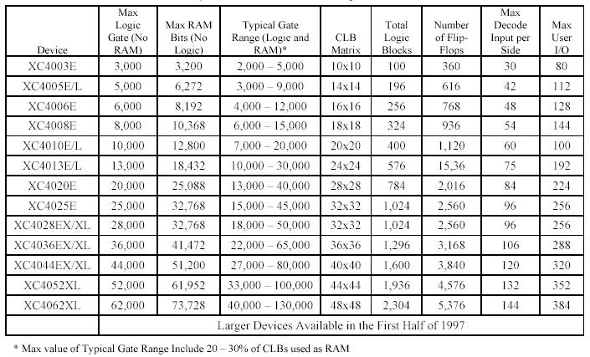ตารางที่ 3-1: รายละเอียดของอุปกรณ์ภายในของเอฟพีจีเอตระกูล XC4000

  - การโปรแกรมเอฟพีจีเอตระกูล XC4000
คือ กระบวนการในการโหลดข้อมูลในโปรแกรมไปยังแอลซีเอ เพื่อกำหนดหน้าที่การทำงานในแต่ละบล็อกภายใน และการเชื่อมต่อต่างๆ ซึ่งเอฟพีจีเอตระกูล XC4000 จะต้องใช้ข้อมูลเกี่ยวกับการโปรแกรมประมาณ 350 บิตต่อซีแอลบี โดยแต่ละบิตจะบอกถึงสถานะของหน่วยความจำสแตติก (Static) ที่ควบคุมตารางฟังก์ชัน (Function table bit) และลักษณะการมัลติเพล็กซ์ (Multiplex) อินพุต หรือการเชื่อมต่อกันระหว่างทรานซิสเตอร์ (Transistor)
เอฟพีจีเอ ในตระกูล XC4000 มีโหมดการโปรแกรม 6 โหมด ซึ่งแต่ละโหมดจะถูกกำหนดโดยบิต M0 M1 และ M2

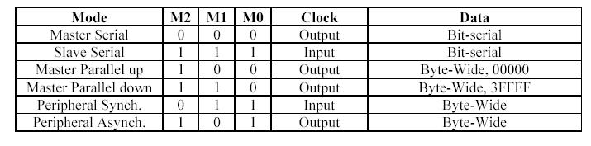
ตารางที่ 3-2: โหมดการโปรแกรม 6 โหมดของเอฟพีจีเอ ตระกูล XC4000

  - โหมดหลัก (Master modes)
ตัวแอลซีเอ จะทำการโหลดค่าโครงสร้างที่กำหนดไว้ (Configuration data) จากหน่วยความจำภายนอกเข้ามาโดยอัตโนมัติ

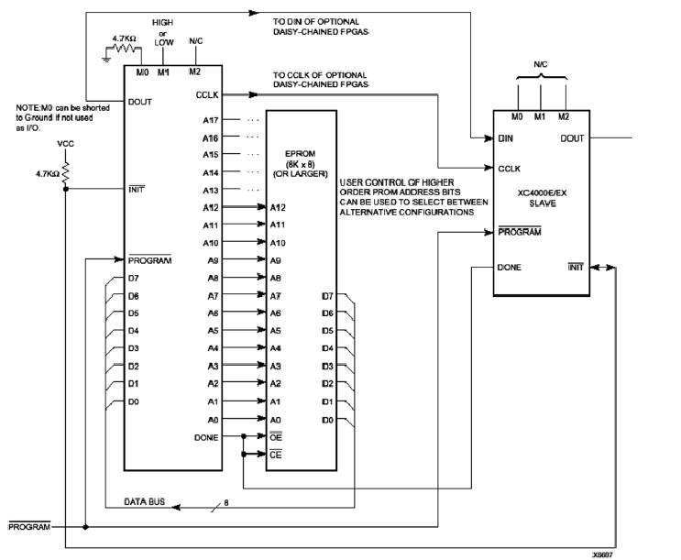
รูปที่ 3-7: ผังวงจรการเชื่อมต่อเอฟพีจีเอในโหมดหลักแบบขนาน (Master Parallel mode)

ในโหมดหลักแบบขนาน ไบต์ข้อมูล (Data byte) จะถูกอ่านเข้ามาแบบขนานทุกๆสัญญาณอาร์คล็อก (RCLK: Read Clock) และส่งเข้าไปภายในแบบอนุกรม โดยอาศัยสัญญาณนาฬิกาของโครงสร้างที่กำหนดไว้ (Configuration Clock)
  - เพอริเฟอรัลโหมด (Peripheral modes)
โดยจะรับข้อมูลสถานะ (Ready/ Busy) เป็นไบต์จากบัส เพื่อทำให้สัญญาณต่างๆสื่อสารกันได้อย่างมีประสิทธิภาพมากขึ้น
- อะซิงโครนัสโหมด (Asynchronous mode) นั้น ออสซิลเลเตอร์ภายในจะทำการสร้างสัญญาณ CCLK เพื่อรับข้อมูลที่เป็นไบต์ให้อยู่ในรูปแบบที่เหมาะสม
- ซิงโครนัสโหมด (Synchronous mode) นั้น สัญญาณนาฬิกาภายนอกจะเป็นตัวควบคุมการรับข้อมูลที่เป็นไบต์

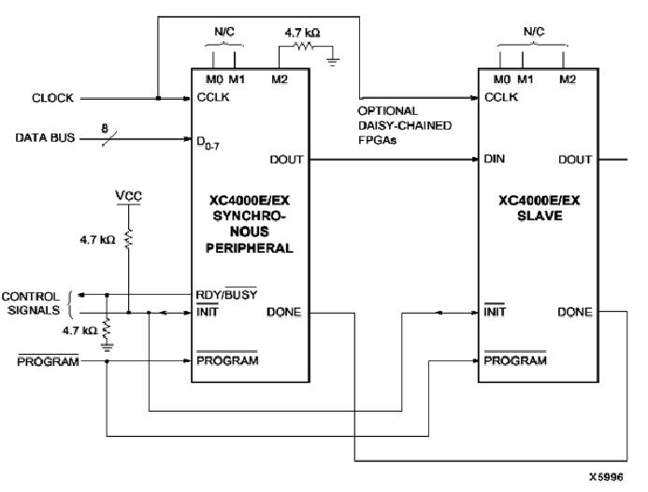
รูปที่ 3-8: ผังวงจรการเชื่อมต่อเอฟพีจีเอในโหมดเพอริเฟอรัลแบบอะซิงโครนัส
(Peripheral Asynchronous mode)

  - โหมดรองแบบอนุกรม (Slave Serial modes)
โหมดนี้ แอลซีเอจะทำการรับค่าโครงสร้างที่กำหนดไว้ที่เป็นแบบอนุกรมในขาขึ้นของสัญญาณ CCLK และหลังจากนั้น จะทำการส่งข้อมูลเพิ่มเติมออกไปด้วย และตัวแอลซีเอจะถูกทำการซิงโครนัสในขาถัดลงไปของสัญญาณ CCLK

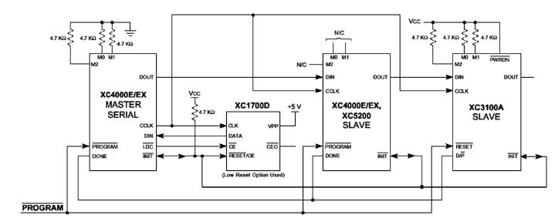
รูปที่ 3-9: ผังวงจรการเชื่อมต่อเอฟพีจีเอในโหมดรองแบบอนุกรม (Slave Serial mode)

  - ความสามารถของแรม (RAM) ในเอฟพีจีเอตระกูล XC4000
แอลซีเอทำงานโดยใช้ตารางการค้นหา (Look-up Table) ซึ่งจะเก็บตารางนี้ไว้ใน สแตติกแรม (Static RAM) ซึ่งจะถูกเขียนในระหว่างการโปรแกรม และจะถูกนำมาใช้ในระหว่างการทำงาน ดังนั้นแรมจึงถูกรวมไว้ในส่วนที่ผู้ใช้ควรจะออกแบบด้วย
หน้าที่ของแรมในเอฟพีจีเอตระกูล XC4000 มีหน้าที่คล้ายกับแรมโดยทั่วๆไป แต่จะมีความเร็วสูงเหมือนกับเอสแรม (SRAM) จึงไม่จำเป็นต้องคำนึงถึงเวลาหน่วงของการเชื่อมต่อ (Interconnection delay) ในการออกแบบ

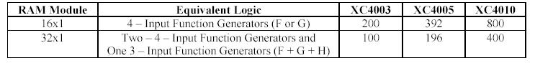
ตารางที่ 3-3: จำนวนของแรมภายในเอฟพีจีเอตระกูล XC4000

